  kroondans@hccnet.nl  www.kroondansvakanties.nl | Wereld DANS plezier  4 x in 2014/15 met  KroonDansVakanties.nl
  Tel. 050-3080591  Annie’s  hobby | 
21 okt.- 24 okt.  Line-dansen  Reeds 19 jaar kaderdocent voor MBvO line-dans.  Accom. Nivon, ‘de Banjaert‘  te Wijk aan Zee € 220,-  4 dagen vol pension met zorg van Bert Kersting . Verzoekdansen ‘s avonds  o.l.v. Annie & Joke . |  | 2015 28 jan. – 4 febr. : 8 dagen ca € 750  een Zon Zekere Dansvakantie  Playa del Ingles, GRAN CANARIA  ochtend + avond dansen o.l.v.  Annie Kroon + Giel Herben  ’s middags vrij of excursies mogelijk :  Dag/ excursie o.a. Palmitospark, Dolfijnenboot,  de 31ejan. naar ’t Amandelfestival Tejeda !  aanmelden VOOR 30 SEPTEMBER !
  o.l.v. Joke van Wees
  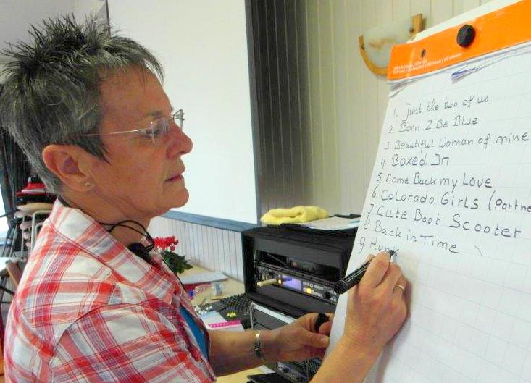
  alweer voor de 4e keer !
  - Hotel IFA BuenAventura  Playa del Ingles/ Maspalomas  - een goede dansruimte  prettige omgeving;  - 5 min. lopen van het ‘kashba‘ winkelcentrum en 15 min. verder lopen is het strand! | 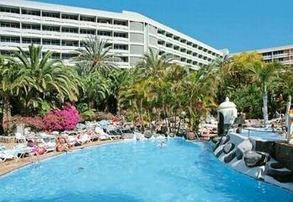
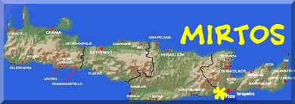 Een genoeglijk plaatsje 15 km westwaarts van de stad Ierapetra. 8 dagen, h.p. incl.reis ca € 710,- 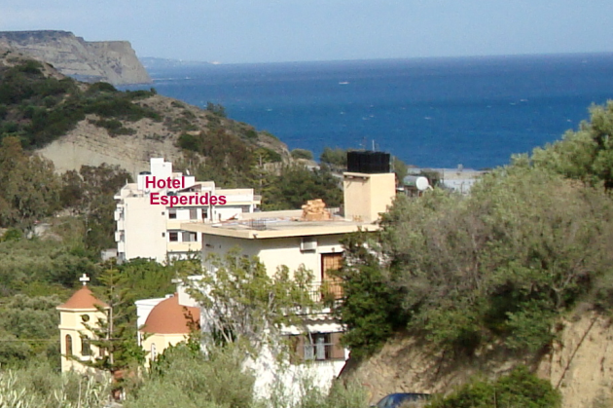  http://www.esperides-hotel.gr/index.php/en  Hotel Esperides a/d rand v/h dorp met een eigenaar die ook danst..!  Belangstellenden |  | 1e week mei op KRETA  8 dgn. ca € 710.-  m.m.v. collega Marja Roorda o.v. en… het daar jaarlijks, dus dan weer aanwezige, Grieks spelende: .kompaniasiga.nl orkest, beide uit Groningen….  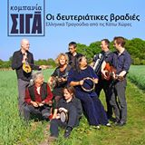  Dit wordt heerlijk genieten.  Het loopt al storm dus, misschien wel 2x een week??  kunnen zich melden |  | 23 – 26 juni € 220,-  Hist. & Hoofse dansen  Nivon; Koos Vorrinkhuis  te Lage Vuursche  Programma / Thema:  een keuze van dansen uit  de diverse dansvakanties  van de afgelopen 10 jaar ,  + aansluitend op  Vrijdagmiddag 26 juni een  feestelijke overdracht van  de organisatie van deze  dansvakanties aan  Giel Herben en zijn Karin.  Belangstellenden zijn  van Harte Welkom!  kroondansvakanties.nl

